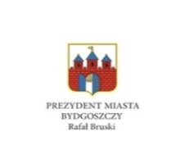
MIEJSKI KONKURS WIEDZY O POWSTANIU WARSZAWSKIM
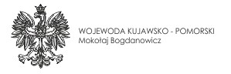

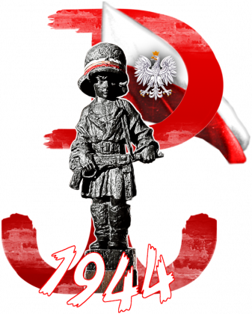

Organizatorem konkursu jest Szkoła Podstawowa nr 57 im. TMMB we współpracy z Instytutem Pamięci Narodowej Delegatura w Bydgoszczy oraz Światowym Związkiem Armii Krajowej Okręg Bydgoszcz .
Konkurs odbył się pod patronatem Kujawsko-Pomorskiego Wojewody, Prezydenta Miasta Bydgoszczy, Kujawsko-Pomorskiego Kuratora Oświaty.
Głównym celem I edycji konkursu było uczczenie wysiłków, ofiary krwi i bohaterstwa żołnierzy Armii Krajowej podczas zmagań powstańczych poprzez:
- Budzenie zainteresowania młodego pokolenia walką Polaków o niepodległość podczas II wojny światowej
- Kształtowanie postaw patriotycznych młodzieży przez poznawanie historii lokalnej.
- Zachowanie pamięci o bohaterskiej walce Polaków w czasie II wojny światowej.
Uczniowie 24 bydgoskich szkół podstawowych w dniu 02.03.2020 zmagali się z udzieleniem poprawnych odpowiedzi na 40 pytań dotyczących przyczyn, przebiegu i skutków powstania warszawskiego.
W związku z sytuacją epidemiologiczną organizatorzy podjęli decyzję o zmianie regulaminu konkursu.
Wśród kilkuset uczniów biorących udział w konkursie mamy :
- 6 laureatów z wyróżnieniem,
- 18 laureatów
- 37 finalistów .

DRODZY LAUREACI ,NAUCZYCIELE I RODZICE !
Przyjmijcie słowa najwyższego szacunku i uznania.
Przyznane wyróżnienia podkreślają rzetelną naukę i szczególny talent laureatów. Są także podziękowaniem dla nauczycieli i rodziców za trud mądrego wychowania, pomoc w rozpoznaniu zdolności i inspirowanie do zdobywania nowej wiedzy. Serdecznie gratulujemy wszystkim laureatom. Gratulujemy Wam talentu, ciężkiej pracy i ambicji, niezbędnych w osiąganiu tak wspaniałych wyników.

LISTA LAUREATÓW MIEJSKIEGO KONKURSU WIEDZY
O POWSTANIU WARSZAWSKIM
LAUREACI Z WYRÓŻNIENIEM
Oliwia Bucholz | SP 37
Franciszek Zajdler | SP 37
Stanisław Grzegorek | SP 20
Anna Szwarc | SP 16
Natasza Chyzińska | SP 15
Cezary Barczak | SP 20

LAUREACI
Mikołaj Czaczyk | SP 64
Mateusz Szymczyk | SP 64
Zofia Wojciechowska | SP 64
Michalina Poseczek | SP 64
Oliwier Szałkowski | SP 16
Miłosz Daczkowski | SP 38
Zuanna Stefańska | SP 57
Michał Lewandowski | SP 14
Sergiusz Mazur | SP 66
Jakub Kompa - Mróz | SP 24
Zofia Grochocka | SP 18
Michalina Górska | SP 18
Marta Śledź | SP 10
Tymoteusz Pukropp | ZSP 19
Kryspin Czyż | SP 40/ZSP24
Franciszek Lewandowski | SP 57
Karolina Miniszewska | SP 20
Patryk Kowalski | SP 46

